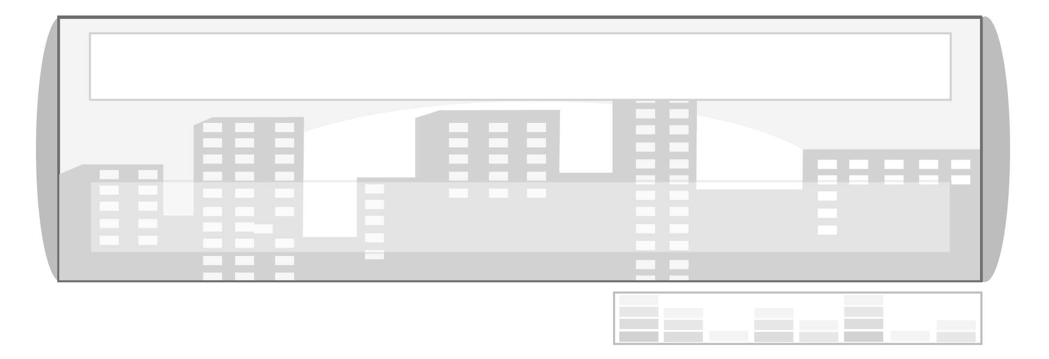
หน่วยการเรียนรู้ที่ 4 วัฒนธรรมไทย

แผนการจัดการเรียนรู้ที่ 37 มารยาทไทย (1)

ชั้นประถมศึกษาปีที่ 6 เวลา 1 ชั่วโมง


มาตรฐานการเรียนรู้/ตัวชี้วัด

มาตรฐานการเรียนรู้
ส 2.1 เข้าใจและปฏิบัติตนตามหน้าที่ของการเป็นพลเมืองดี มีค่านิยมที่ดีงามและธำรงรักษาประเพณีและวัฒนธรรมไทย ดำรงชีวิตอยู่ร่วมกันในสังคมไทยและสังคมโลกอย่างสันติสุข
ตัวชี้วัด
ส 2.1 ป.6/3 แสดงออกถึงมารยาทไทยได้เหมาะสมถูกกาลเทศะ

จุดประสงค์การเรียนรู้สู่ตัวชี้วัด

1. อธิบายความหมายและความสำคัญของมารยาทไทยได้ (K)
2. ปฏิบัติตนเป็นผู้มีมารยาทถูกต้องเหมาะสม (P)
3. แสดงความชื่นชมผู้มีมารยาทถูกต้องเหมาะสม (A)

สาระสำคัญ

มารยาทไทยเป็นเอกลักษณ์สำคัญที่แสดงให้เห็นถึงความเจริญงอกงามทางด้านวัฒนธรรมไทย สร้างความรักความสามัคคี และการให้ความเคารพต่อกันในสังคม


สาระการเรียนรู้

1.1 ความหมายของมารยาทไทย
1.2 ความสำคัญของมารยาทไทย


คุณลักษณะอันพึงประสงค์

รักความเป็นไทย
ตัวชี้วัดที่ 7.1 ภาคภูมิใจในขนบธรรมเนียมประเพณี ศิลปะ วัฒนธรรมไทย และมีความ กตัญญูกตเวที

สมรรถนะสำคัญของผู้เรียน

ความสามารถในการคิด

ชิ้นงานหรือภาระงาน (หลักฐาน ร่องรอยแสดงความรู้)


แผนภาพ ความหมายและความสำคัญของมารยาทไทย

คำถามท้าทาย

นักเรียนเห็นด้วยหรือไม่กับคำกล่าวที่ว่า การปฏิบัติตนเป็นผู้มีมารยาทเป็นเรื่องของคนล้าสมัย ไม่ทันกับความเจริญด้านเทคโนโลยี
การจัดกิจกรรมการเรียนรู้

1. ให้นักเรียนร้องเพลง หนูแหวน เป็นทำนองที่นักเรียนคิดเอง และทำท่าทางประกอบ

หนูแหวนมีกิริยาน่ารัก พบใครรู้จักก็ทักทายปราศรัย
ผู้ใหญ่กว่าก็กระพุ่มมือไหว้ (ซ้ำ) เพื่อนกันก็ยิ้มให้ แล้วกล่าวคำสวัสดี
2. นักเรียนร่วมกันอภิปรายการกระทำของหนูแหวน เหมาะสมตามวัฒนธรรมไทยหรือไม่ และให้นักเรียนเสนอแนะวิธีการไหว้ให้ถูกต้อง โดยขออาสาสมัครมาแสดงประกอบคำอธิบายของเพื่อน ๆ
3. ให้นักเรียนศึกษาเกี่ยวกับความหมายของมารยาทไทย ความสำคัญของมารยาทไทย และมารยาทไทยในสังคมที่นักเรียนควรปฏิบัติให้ถูกต้องเหมาะสม และร่วมกันสรุปเป็นแผนภาพความรู้ ดังตัวอย่าง
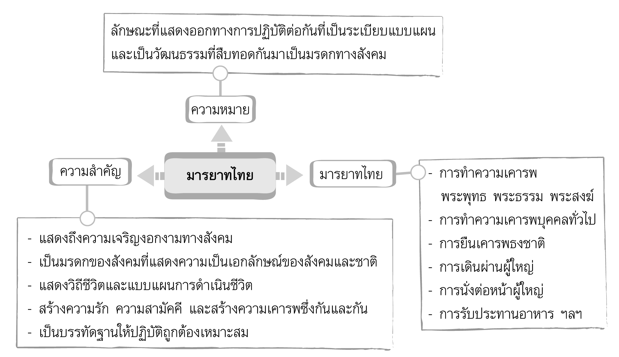

4. แบ่งกลุ่มเตรียมแสดงบทบาทสมมุติในชั่วโมงต่อไป โดยศึกษาในหัวข้อ ดังนี้
กลุ่ม 1 การไหว้ผู้มีพระคุณและผู้ใหญ่ที่เคารพนับถือ
กลุ่ม 2 การกราบผู้มีพระคุณและผู้ใหญ่ที่เคารพนับถือ
กลุ่ม 3 การยืนเคารพธงชาติ และการยืนต่อหน้าผู้ใหญ่
กลุ่ม 4 การเดินผ่านผู้ใหญ่
กลุ่ม 5 การนั่งพับเพียบต่อหน้าผู้ใหญ่
กลุ่ม 6 การรับของ ส่งของให้ผู้ใหญ่
กลุ่ม 7 การนั่งโต๊ะรับประทานอาหาร
5. ให้นักเรียนและครูร่วมกันสรุปความรู้ ดังนี้
มารยาทไทยเป็นมรดกทางสังคมที่แสดงความเป็นเอกลักษณ์ของชาติ
และสังคมมีการเรียนรู้และถ่ายทอดอย่างต่อเนื่องจากคนในชาติ ทำให้เกิดความรักความสามัคคี
และมีความเคารพต่อกัน
6. ให้นักเรียนร่วมกันแสดงความคิดเห็น โดยครูใช้คำถามท้าทาย ดังนี้
นักเรียนเห็นด้วยหรือไม่กับคำกล่าวที่ว่า การปฏิบัติตนเป็นผู้มีมารยาทเป็นเรื่องของคนล้าสมัย ไม่ทันกับความเจริญด้านเทคโนโลยี


การจัดบรรยากาศเชิงบวก

การร้องเพลงและทำท่าทางประกอบ


สื่อการเรียนรู้

แผนภูมิ เพลงหนูแหวน

การวัดและประเมินผลการเรียนรู้

1. วิธีการวัดและประเมินผล
1.1 สังเกตพฤติกรรมของนักเรียนในการเข้าร่วมกิจกรรม
1.2 สังเกตพฤติกรรมของนักเรียนในการเข้าร่วมกิจกรรมกลุ่ม
2. เครื่องมือ
2.1 แบบสังเกตพฤติกรรมการเข้าร่วมกิจกรรม
2.2 แบบสังเกตพฤติกรรมการเข้าร่วมกิจกรรมกลุ่ม
3. เกณฑ์การประเมิน
3.1 การประเมินพฤติกรรมการเข้าร่วมกิจกรรม
ผ่านตั้งแต่ 2 รายการ ถือว่า ผ่าน
ผ่าน 1 รายการ ถือว่า ไม่ผ่าน
3.2 การประเมินพฤติกรรมการเข้าร่วมกิจกรรมกลุ่ม
คะแนน 9-10 ระดับ ดีมาก
คะแนน 7-8 ระดับ ดี
คะแนน 5-6 ระดับ พอใช้
คะแนน 0-4 ระดับ ควรปรับปรุง


กิจกรรมเสนอแนะ

เปิดวีดิทัศน์มารยาทไทยให้นักเรียนชมในชั่วโมงพักกลางวันหรือในชั่วโมงว่าง เพื่อให้นักเรียนเห็นแบบอย่างการปฏิบัติที่ถูกต้อง

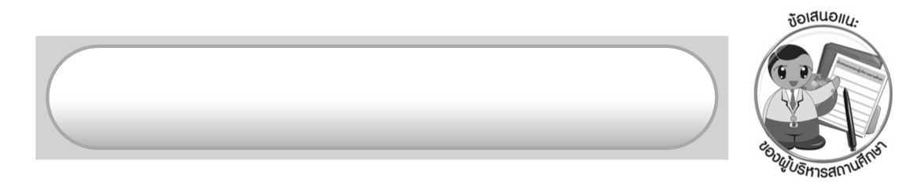
ข้อเสนอแนะของผู้บริหารสถานศึกษา

______________________________________________________________________________
______________________________________________________________________________
______________________________________________________________________________
______________________________________________________________________________
______________________________________________________________________________
______________________________________________________________________________
______________________________________________________________________________
______________________________________________________________________________
______________________________________________________________________________
______________________________________________________________________________
______________________________________________________________________________
______________________________________________________________________________
______________________________________________________________________________
______________________________________________________________________________
______________________________________________________________________________
______________________________________________________________________________
______________________________________________________________________________
______________________________________________________________________________
______________________________________________________________________________
______________________________________________________________________________
______________________________________________________________________________
______________________________________________________________________________
______________________________________________________________________________
______________________________________________________________________________

ลงชื่อ_________________________ (ผู้บริหารสถานศึกษา)
(_________________________)
________/________/_______

บันทึกหลังการสอน

ผลการจัดการเรียนการสอน

______________________________________________________________________________
______________________________________________________________________________
______________________________________________________________________________
______________________________________________________________________________
______________________________________________________________________________
______________________________________________________________________________

ปัญหา/อุปสรรค

______________________________________________________________________________
______________________________________________________________________________
______________________________________________________________________________
______________________________________________________________________________
______________________________________________________________________________
______________________________________________________________________________

แนวทางแก้ไข

______________________________________________________________________________
______________________________________________________________________________
______________________________________________________________________________
______________________________________________________________________________
______________________________________________________________________________
______________________________________________________________________________

ลงชื่อ_____________________________ (ผู้บันทึก)
(____________________________)
_________/__________/____

